МИНИСТЕРСТВО ЗДРАВООХРАНЕНИЯ КЫРГЫЗСКОЙ РЕСПУБЛИКИ
Тип документа | Стандарты операционных процедур (СОП)
Название документа: | Стандартная операционная процедура:  измерение пульса у ребенка
Категория | Клиническая
Версия | 1
Авторы | ОЮЛ АССД КР
Утверждено | Приказ МЗ КР № от …
Дата разработки
Дата обновления
Подпись ответственного лица

Бишкек 2022
Стандарт операционных процедур:
измерение пульса у ребенка
Стандартная операционная процедура (далее СОП) измерение пульса у ребенка разработана на основе международных рекомендаций и местных нормативно-методических документов.
НАЗНАЧЕНИЕ
СОП определяют порядок организации работы медицинских сестер. Данный СОП является неотъемлемой частью системы обеспечения качества медицинских услуг и направлен на стандартизацию действия всех специалистов и снижение риска ошибок при выполнении работ.
ТРЕБОВАНИЯ К ИСПОЛНЕНИЮ
В период действия СОП, его выполнение является обязательным, любые отклонения должны быть мотивированы, зафиксированы документально и согласованы с Министерством здравоохранения КР. В случае необходимости СОП могут быть пересмотрен и изменен по согласованию с Министерством здравоохранения КР.
Цель:
• определить основные характеристики пульса (ритм, частоту, напряжение) для оценки функционального состояния сердечно-сосудистой системы у детей

Показания:
• назначения врача.

Противопоказания: нет

Оснащение:
• часы с секундной стрелкой;
• температурный лист, ручка.

Обязательное условие: считать строго за 1 мин, в состоянии покоя

Подготовка к процедуре: | 1. Установить контакт с ребенком/мамой. Поприветствовать, представиться, объяснить ребенку/ маме цель и ход предстоящей процедуры. Получить информированное согласие на ее проведение.  2.Подготовить необходимое оснащение.  3.Провести гигиеническую обработку рук.  4. Обеспечить спокойную обстановку  Пульс у детей очень лабильный (возрастные особенности); беспокойство, крик способствуют учащению пульса  Удобно уложить или усадить ребенка, при этом кисть и предплечье не должны быть «на весу»
Выполнение процедуры:  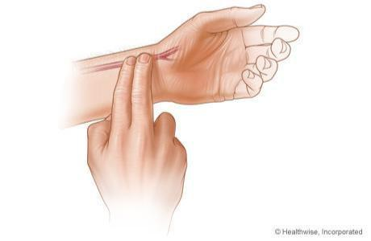  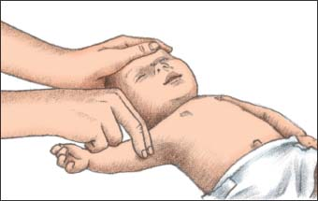 | 1. Слегка прижать 2, 3, 4-м пальцами лучевую артерию (1-й палец находится со стороны тыла кисти) и почувствовать пульсацию артерии. Эти крупные сосуды близко расположены, их можно прижать к кости.  Особенности исследование пульса у детей:  - у новорожденных пульс определяется на плечевой артерии;  - у детей до 2х лет на височной артерии;  - у детей старше 2 лет на лучевой артерии.  - подсчитайте пульс строго в течение 1 минуты (у детей пульс не ритмичный)  2. Взять часы и подсчитать пульс строго за полную 1(одну) минуту, так как пульс у детей аритмичный.  3. Прижать артерию немного сильнее к лучевой кости и определить напряжение пульса  Примечание: если пульсация ослабевает при умеренном нажатии -напряжение хорошее, если полностью прекращается –напряжение слабое, если пульсация не ослабевает -пульс напряженный
Окончание процедуры | 1.Сообщить маме/ребенку результат.  2.Провести гигиеническую обработку рук.  3.Записать результаты исследования в медицинскую документацию.
Примечание: детям грудного возраста можно подсчитывать пульс на височной, сонной и бедренной артериях, а также на большом родничке. Частоту сердечных сокращений можно подсчитать с помощью фонендоскопа.
ЧАСТОТА СЕРДЕЧНЫХ СОКРАЩЕНИЙ (ЧСС)
В РАЗНЫЕ ВОЗРАСТНЫЕ ПЕРИОДЫ
Возраст | ЧСС, в минуту
новорожденный | 140-160
1 год | 120
5 лет | 100
10 лет | 80-85
15 лет | 70-80

